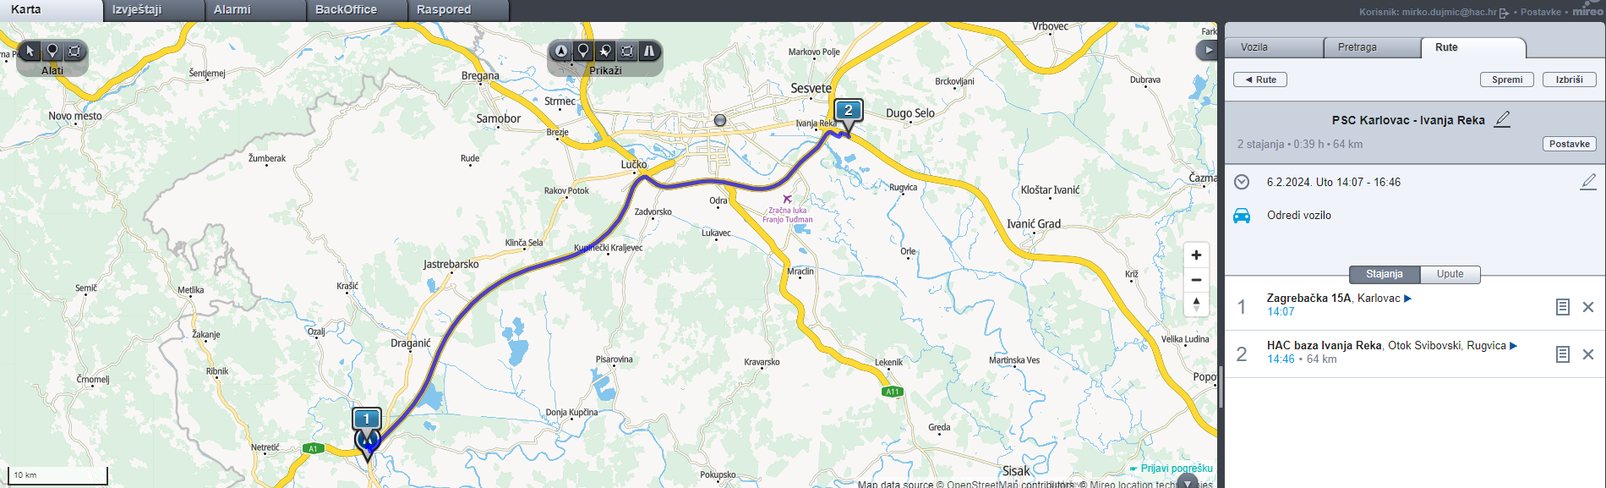

Na prikazanoj slici se nalazi ruta od mjesta Auto Hrvatska Prodajno servisni centri Karlovac, adresa Zagrebačka ulica 15, 47000, Karlovac do Hrvatske autoceste d.o.o., ulica Alfreda Nobela br. 1/2 Otok Svibovski 10361

